**Godly Play**

**Inspiratie avond**

**22 januari 2019**

**19.30 – 22.00 uur**

**in**

**De Regenboog**

**Watermolen 1**

**Leiden-Merenwijk**

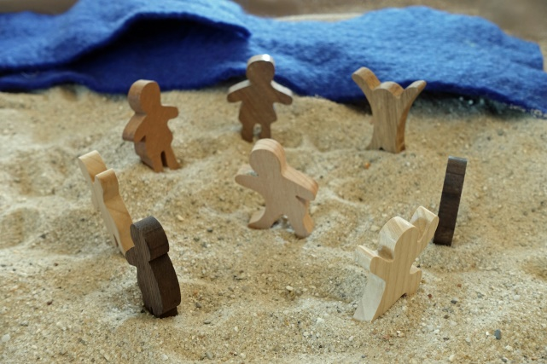

**Wat is Godly Play ?**

Godly Play is een speels concept om verhalen uit de bijbel te ontdekken: kinderen ontdekken betekenis in verhalen en mogen zelf over God vertellen, in hun eigen woorden, beelden en ervaringen.

Als u in een kamer komt, die helemaal voor Godly Play is ingericht dan ziet u netjes gesorteerd mooi speelgoed: kartonnen gouden dozen bijvoorbeeld, waar in éen daarvan een herder ligt met schaapjes, een groen doek en stukken bruin, grijs en blauw vilt. Of in een andere doos een geel doek, een zaaier, vogeltjes met nesten en een boom van vilt. Er zijn houten figuren die dienst kunnen doen als Abraham en Sara, als Mozes of met z’n allen als het volk van God. Ze kunnen door (een stuk van) de woestijn lopen, namelijk een zak met zand. U ziet doeken in liturgische kleuren, manden met op hout getrokken plaatjes en op de bovenste plank een kerststal die tegen een stootje kan. Er ligt ook een pop in een mand naast een mooie schaal met bijpassende waterkan en een paaskaars. En er is nog zo veel meer te zien..

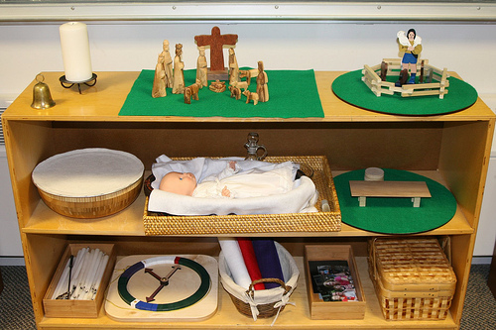

Als je je in de methode verdiept, stel je vast, dat elk Godly Play verhaal zijn eigen script met bijbehorende gebaren heeft, die je geacht wordt te leren. Godly Play vergt dus van de verteller dat hij dit wilt leren en in het vervolg blijft oefenen. De woorden zijn eenvoudig, maar zorgvuldig gekozen en de gebaren consistent in gebruik. De verteller focust op het verhaal. Zij speelt het verhaal met het materiaal uit op de grond, waar allen in een kring zitten.

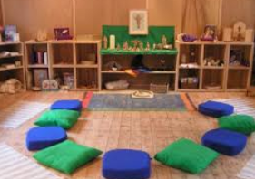

Een verhaal wordt gevolgd door een gesprek. De verteller stelt open vragen, Bijvoorbeeld: “Waarover verwonder je je in dit verhaal?” of ‘Ik vraag me af, of er een plek in het verhaal is waar je wilt zijn?”Je ‘speelt’ weer, lopend met je gedachtes door het gehoorde, in interactie met het verhaal. Godly Play is ervan overtuigt dat er in dit “spel” ruimte ontstaat voor ontmoeting met de Heilige, met God over die het in al deze verhalen gaat.

Na het gesprek worden de toehoorders uitgenodigd tot een creatieve verwerking van dit belevenis. Iedereen is vrij te kiezen: kleuren, bouwen, vilten, informatie boekjes lezen, doorpraten of gewoon spelen met het materiaal.

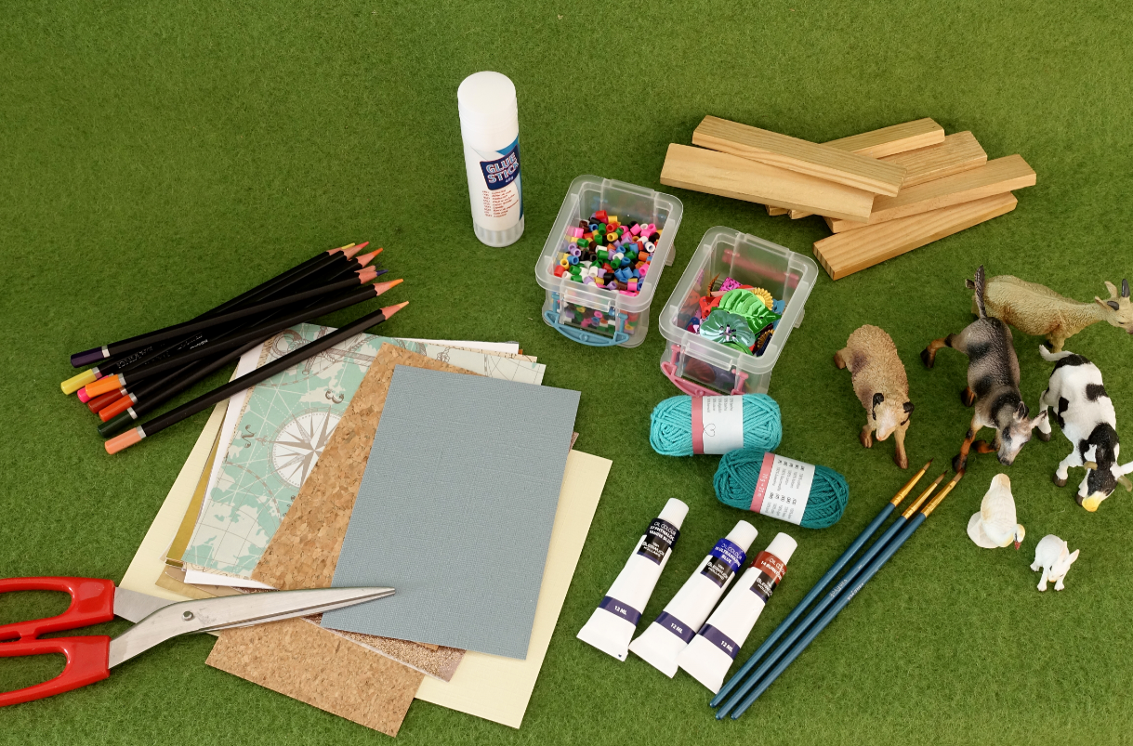

Ter afsluiting komen allen weer samen in de kring. Iedereen krijgt iets te drinken en een koekje, mag vertellen wat er gemaakt is. (hoeft niet !). Aan het eind wordt nog een gebed gesproken of een lied met elkaar gezongen, naar gelang wat er in deze groep gebruikelijk is.

Met Godly Play leer je woorden en gebaren vinden waarvoor geen redenerende woorden zijn, voor verwondering, voor de ervaring van de/het Heilige. God. Deze leerweg gaat de verteller zij aan zij met de vaak jonge luisteraars. Je hebt hierin geen voorsprong voor elkaar.

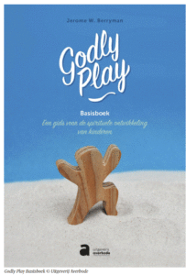Godly Play werd rond 30 jaar geleden ontwikkeld door Jerome Berryman in de VS voor de Sunday School. Via het Verenigd Koninkrijk kwam het naar. Europa. 2017 verscheen het eerste boek over Godly Play in het Nederlands

**Voor wie is het**

Voor vrijwilligers in de kindernevendienst- en kindergroepen,

Voor juffen en mesters op de (basis)school

En als er plek is ook

voor overige belangstellenden,

voor wie deze speelse en creatieve manier van bijbelverhaal en -gesprek wil leren kennen**.**

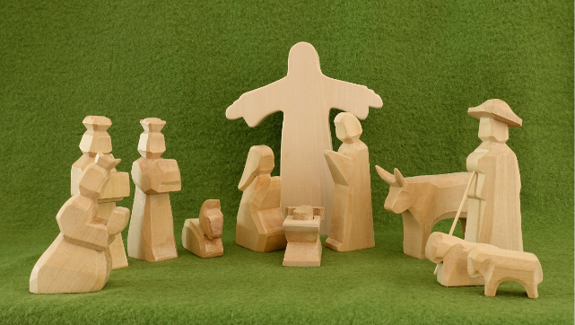**Planning**

19.00 uur Inloop,

19.30 Welkom en kennismaken

20. 00 uur

Wij proeven een Godly Play ronde: voorbereiden, verhaal, verwonderen, verwerken, vieren

21.30 Wij praten na

22.00 Afsluiting

Eigenbijdrage 3.- Euro

Te betalen bij binnenkomst

Doe gemakkelijke kleren aan. We zitten de meeste tijd op de grond.

Je kunt ook een dik kussen, gebedsbankje o.i.d. meebrengen.

De workshop is mogelijk gemaakt door het vitaliseringsfonds van de Protestantse Gemeente Leiden

**Aanmelding en informatie bij**

**Barbara Heubeck-Duijts**

**Heubeck@hetnet.nl**

**071-522 3403**